深圳国泰安教育技术股份有限公司 | 版本 | 密码 | 页数
深圳国泰安教育技术股份有限公司 | V2.0 | 机密 | 共22 页
深圳国泰安教育技术股份有限公司 | 文档编号: GTA_CMMI_Policy

国泰安研发过程体系总纲

作者 | 付艳华、黄森连 | 编制日期 | 2014-11-18
审核 | 黄文 | 审核日期 | 2015-10-26
批准 | 陈工孟 | 批准日期 | 2015-10-30

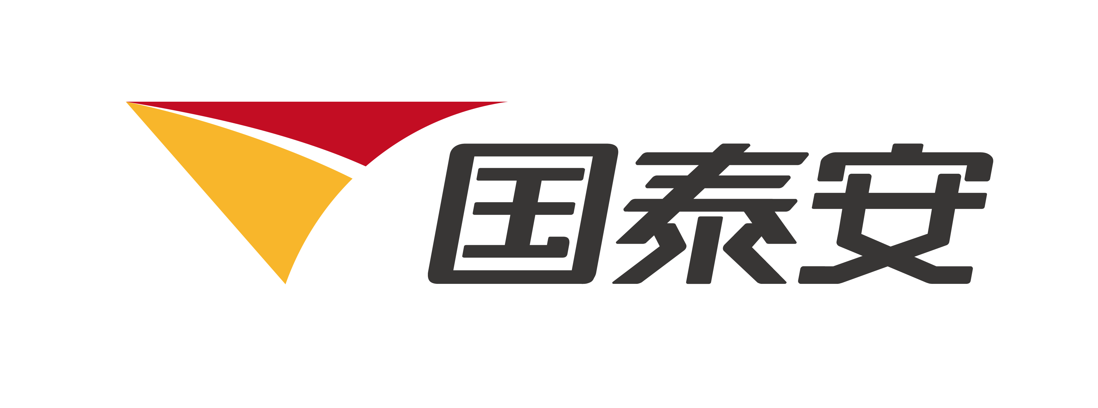
深圳国泰安教育技术股份有限公司
版权所有 侵权必究
文档修改记录
版号 | 修改日期 | 修改内容 | 修改人
V1.0 | 2011-08-03 | 根据CMMI过程改进要求编制该文档 | 孙青
V1.1 | 2014-09-16 | 根据复审评审诊断，对“产品命名规范及产品版本号，产品类型的定义，产品优先级，项目优先级”进行修订 | 杜建民
V1.5 | 2014-11-18 | 结合咨询顾问公司的评审意见进行修改 | 付艳华
V1.5.1 | 2015-7-20 | 修订项目管理方针及研发中心体系架构 | 黄森连
V2.0 | 2015-10-30 | 正式发布CMMI4流程文档 | /

目录
第1章 概要 4
1.1 目的 4
1.2 范围 4
第2章 研发过程体系方针 4
2.1 产品管理 4
2.2 开发管理 5
2.3 项目管理 5
2.4 过程管理 5
2.5 支持 6
2.5.1 质量保证 6
2.5.2 配置管理 6
2.5.3 度量与分析 6
2.5.4 决策分析 7
第3章 研发过程体系 7
3.1 项目生命周期模型 7
3.1.1 项目类型定义与PDP裁剪 9
3.2 标准过程集合 9
3.2.1 产品管理 11
3.2.2 开发管理 12
3.2.3 项目管理 13
3.2.4 支持过程 13
3.2.5 过程改进 14
第4章 研发过程体系的术语定义 14
第5章 研发中心体系 15
5.1 产品管理委员会 16
5.1.1 事业部体系-产品策划部 16
5.1.2 研发中心体系-开发部 17
5.1.3 研发中心体系-测试部 17
5.1.4 研发中心体系-运维部 17
5.1.5 研发中心体系-UED线 17
5.1.6 研发中心体系-技术核心线 17
5.1.7 研发中心体系-研发管理线 17
5.2 营销管理中心-客户服务中心 17
5.3 项目组 17
5.4 研发过程体系角色与职责 18
5.4.1 过程改进组织 18
5.4.2 过程保证组织 19
5.4.3 过程执行组织 19
第6章 其它 21

概要

目的
本文档是研发过程体系的纲领性文件，规定了本公司产品、项目开发和管理的质量方针，以及为实现质量方针而建立的研发过程体系。
公司建立研发过程体系的目的是保障产品或项目从需求、设计、开发、测试、验收与发布，整个生命周期过程的有效管控，继而保障产品开发的质量和公司经营发展目标的实现，使得项目之间最大限度地共享技术和产品开发的经验，并能在公司层面定义和收集各项目共用的一组标准的过程度量，同时也向客户证明公司具有按时、高质、低成本开发软件产品（或项目）的能力。
本文档为公司员工提供一个全面反映公司质量期望、质量管理、项目管理、研发过程体系构建维护的指南与索引。本文档阐明了研发过程体系的基础、概念、应用方式和自身优化机制；提供了研发过程体系中每一项质量要素的概要描述，以及支持这些质量要素实施的详细描述文件的索引。

范围
本文档包含了研发过程体系中的政策方针、体系架构、组织机构和质量体系中各个质量要素的概述。
本文档作为公司内所有产品、项目及相关的支持活动的总体指引，包括产品类、项目管理类、组织过程管理类、支持类等方面的内容。

研发过程体系方针

产品管理
- 需求必须文档化并与市场/客户代表达成一致。
- 需求文档必须通过公司内部评审。
- 所有的需求变更必须受控。
- 以产品为核心实现需求的分析、设计、测试、双向跟踪。
- 对产品在各阶段发现的所有问题和缺陷进行文档化跟踪和管理。
- 对产品所有问题和缺陷处理要有文档化的记录，并进行确认、验证和关闭。
- 产品验收前，组织落实内外部用户代表开展产品体验，收集产品体验意见并进行确认、验证、重新规划或关闭。
- 产品发布前，组织落实事业部产品验收及客户验收，处理验收发现的缺陷及建议并进行确认、验证、关闭。

开发管理
- 确保测试的独立性、客观性。
- 不经测试或未达到既定的测试通过标准即发布的所有版本必须得到组织级CCB讨论决策并经董事长或被授权人的书面批准。
- 基于需求和设计文档，确定测试范围，设计并编制测试用例。
- 项目策划时明确定义测试相关的质量目标、退出准则；测试执行时基于这些质量目标、退出准则判定测试结果。
- 产品达到预定的质量标准后才能对外发布。

项目管理
- 对研发过程体系进行裁剪并得到批准以建立项目定义过程。
- 基于项目需求进行项目估算，基于项目估算制定商务策略和项目计划。
- 根据项目QPPO实施项目预测、度量和分析活动，发现异常及早干预。
- 项目计划必须文档化并通过评审。
- 对于阶段性活动工期、总工期、项目成本有重大影响的计划调整必须经过相关领导批准。
- 定期且事件驱动地对照项目计划监控项目状况，发现重大偏差时采取纠正措施。
- 在特定的阶段结束前进行项目阶段总结。
- 识别和管理项目的风险和问题，持续跟踪并在必要时采取适当措施。

过程管理
- 建立常设的过程改进组EPG。
- 基于业务需要和对研发过程体系强项和弱项的正确理解优化研发过程体系。
- 研发过程体系的建立和改进，要与相关的流程执行部门达成一致意见。
- 建立和维护组织性能目标、基线和模型。
- 每年度至少做一次组织性能目标、基线和模型的更新。
- 在公司研发过程体系范围内贯彻落实研发过程体系要求。
- 基于公司业务目标和岗位技能要求建立培训计划。

支持

质量保证
- 客观评价关键的工作过程及其工作产品对适用的流程定义、标准等的符合性。
- 确保质量保证的独立性与客观性。
- 所有的质量保证问题必须以文档化的形式跟踪直到问题关闭。
- 与监督对象不能达成一致的质量保证问题通过升级渠道解决。
- 定期向管理层输出质量月报。

配置管理
- 系统化管理研发过程体系适用范围内的项目资料。
- 建立和落实配置管理的灾难防范机制。
- 禁止对纳入配置管理的资料的非授权操作。
- 在特定的阶段建立配置基线并控制其变更。
- 必须从项目的配置库中提取产品版本进行发布。
- 审计以发现和解决配置管理问题。
- 对所有变更进行分析、审批、处理，并跟踪直到关闭。

度量与分析
- 基于管理需要确定度量项。
- 保证采集到的数据的准确性。
- 分析采集到的数据以支持管理工作。

决策分析
- 对项目组重大技术方案和管理方案要进行正式的决策分析。
- 决策对象要有初步明确的解决方案。
- 决策组要制定决策对象的评价准则。

研发过程体系
下图示意了研发过程体系架构：
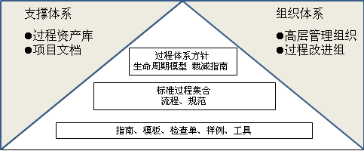
图1：研发过程体系架构图

项目生命周期模型
生命周期模型的目的是为不同类型的项目提供相应的生存期模型，以帮助公司以一致的项目阶段划分和项目输出来管理与实施项目。
公司的生命周期模型分为瀑布型和迭代型两种：
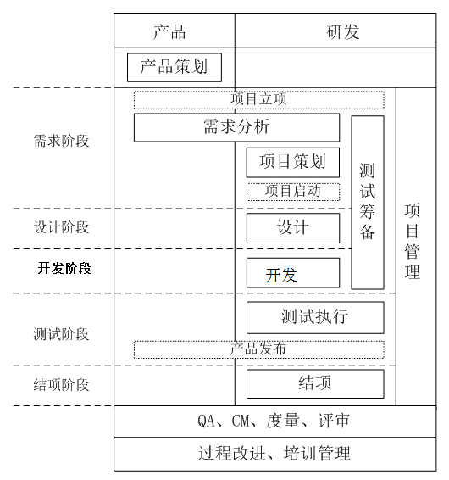
图2－1：项目生命周期模型图－瀑布型
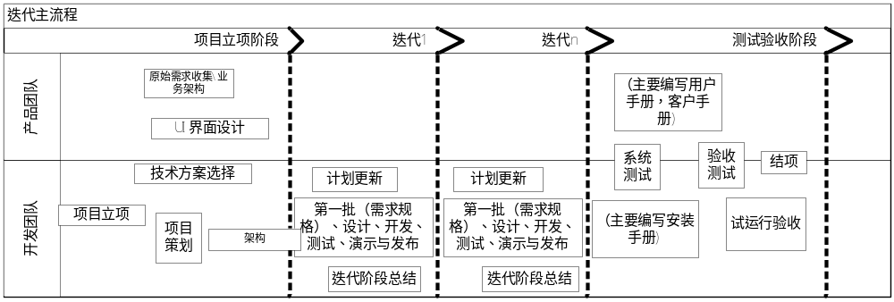
图2－2：项目生命周期模型图－迭代型
模型适用范围
适用范围 | 瀑布开发模型 | 迭代开发模型
使用条件 | 适用于需求明确、产品清晰、变更较少、风险低、产品整体交付 的项目 | 适用于需求不清或者逐步清晰、产品模糊、可能频繁变更、风险高、原型有实用价值
项目范围 | 一开始就明确项目的范围，通常不会发生变化 | 依次明确各迭代期的项目范围，范围在迭代期内不变，在迭代期之间通常变化

项目类型定义与PDP裁剪
公司的常规项目根据项目规模分为以下三种类型：
- 大型项目：从立项到产品发布的估算/计划工作量大于40人/月。
- 普通项目：从立项到产品发布的估算/计划工作量大于10人/月小于或等于40人/月。
- 微型项目：从立项到产品发布的估算/计划工作量大于3人/月小于或等于10人/月。
- 任务型项目：项目从任务受理到完成的估算/计划工作量小于3人月（含3人月）、包括:BUG修复、临时任务、零散需求、内部运营支撑网站等程度
项目组根据项目实际情况选择合适的项目类型。新产品、产品转型、重要功能修改变动、在原有基础上增加了部分功能或功能做较大改变时不能选择微型项目类型。一般情况下产品的主版本号和副版本号升级时不能选择微型项目类型。若项目选择不到合适的项目类型时，项目经理可以向EPG申请对生命周期模型中的各阶段进行裁剪。

项目的具体配置/裁剪可以参照下表中的4个维度进行
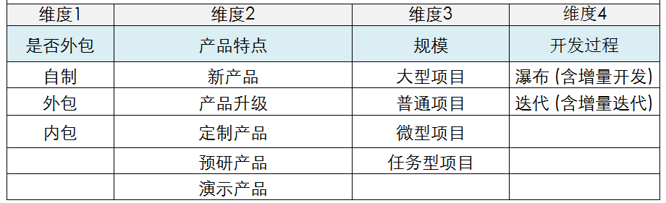

标准过程集合
标准过程集合包括公司所有项目都必须遵循的流程和规定，同时提供了产品方面的指导。项目组的所有活动将依据标准过程集合中定义的流程执行。
下图为公司研发的主流程（瀑布型）：
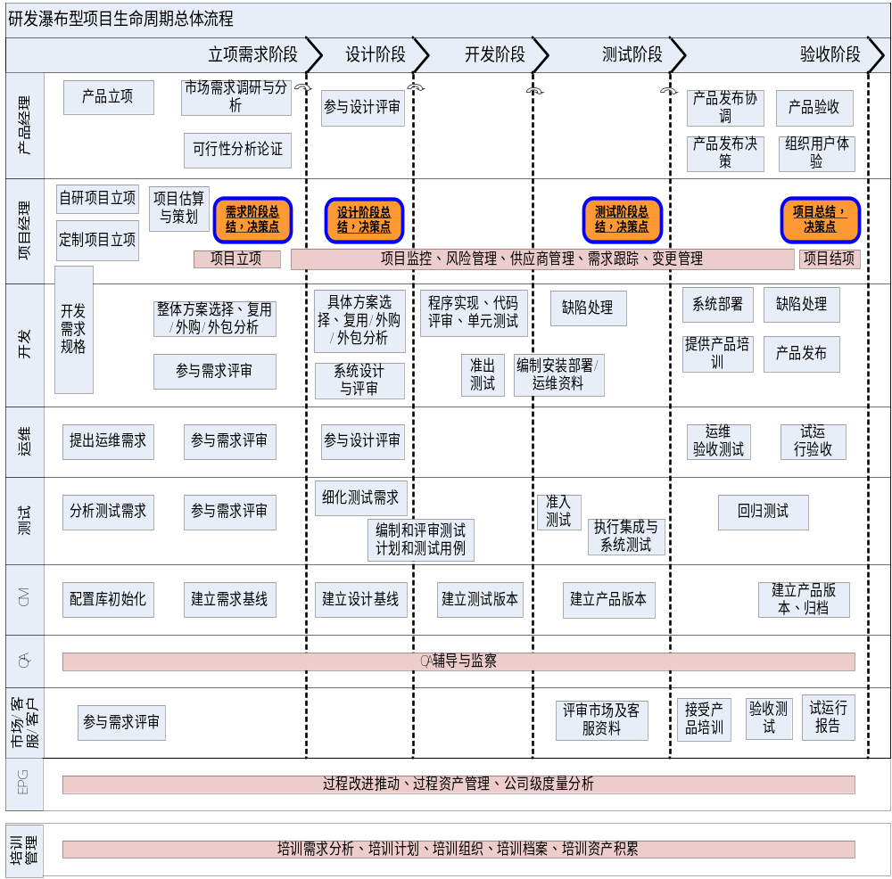
图3－1 产品研发主流程图（瀑布型）
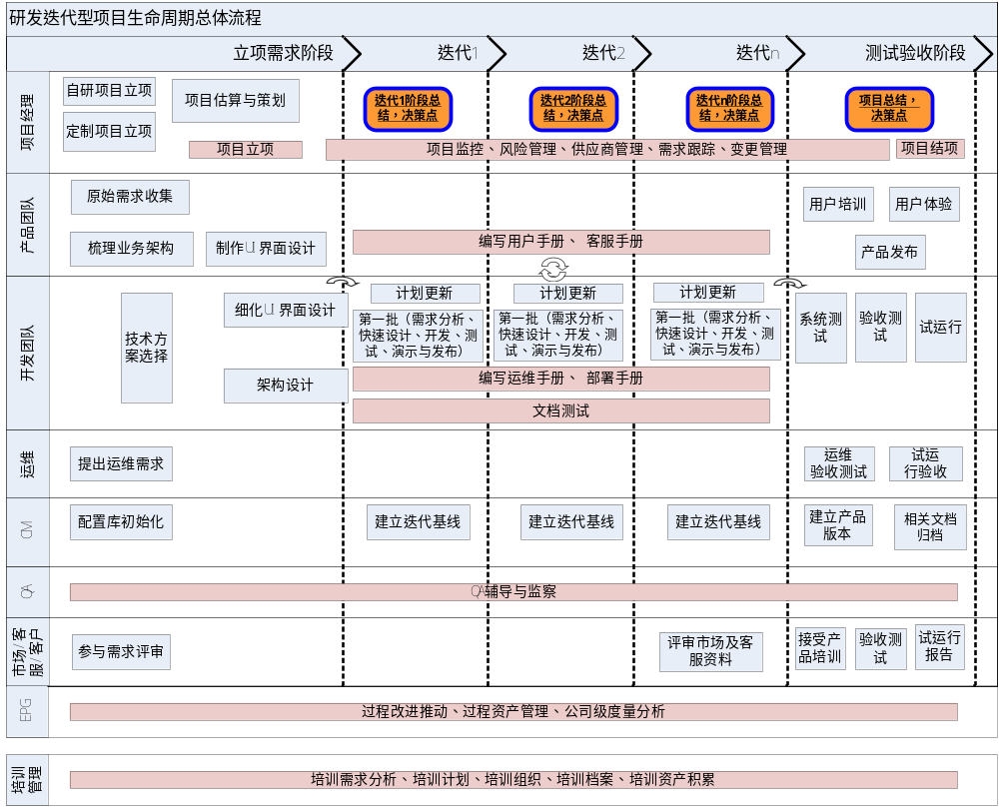

图3－2 产品研发主流程图（迭代型）

产品管理

总体描述
产品管理的目的是为了明确产品的方向、定位、产品的版本规划、项目的需求开发和管理、项目的需求跟踪，确保产品等相关人员按照规范和科学的产品活动交付工作产品，以确保产品的质量。产品管理覆盖整个项目生命周期。

应用规程
序号 | 规程名称 | 简要描述
1 | 新产品立项流程 | 用于新产品研发立项，包括需求收集分析、市场可行性分析、技术可行性分析，开发过程初步分析估算，明确每项工作的负责人和产出文档。
2 | 既有产品的立项流程 | 用于既有产品的升级研发立项，包括采集受理客户需求、技术可行性分析，开发过程初步分析估算，明确每项工作的负责人和产出文档。
3 | 定制化项目立项流程 | 用于客户定制产品的研发立项，包括客户需求分析、开发过程初步分析估算、合同谈判及方案建议书，明确每项工作的负责人和产出文档。
4 | 需求分析流程 | 立项后，构建产品管理及项目团队，对客户需求进行分析并构建相应软件需求，作为产品开发的基础，使产品人员和项目组成员在系统的边界、工作内容方面达成并保持一致，使产品开发人员能够清楚地理解产品需求，为估计开发产品所需的成本和时间提供基础。建立配置库及需求基线，明确每项工作的负责人和产出文档。
5 | 验收流程 | 依据合同及相关附件（如相对应的需求规格说明书等准确表达双方共同约定的有效文件）对产品进行审查的过程。目的是规范产品的验收和交付活动，确保项目在验收交付时，能够达到客户的要求。

开发管理

总体描述
开发管理目的是为了在已明确产品和项目需求的状况下，规定产品/项目的具体设计、实现、测试验证产品/项目的具体要求，确保项目组等相关人员按照规范和科学的开发活动交付工作产品，以确保项目产品的质量。开发管理主要集中在产品/项目开发的设计、实现、测试阶段。

应用规程
序号 | 规程名称 | 简要描述
1 | 设计规程 | 规范公司范围内的产品开发部分设计过程。开发人员根据需求文档进行产品架构、接口、界面及测试方案等设计，提供可选技术方案，进行复用分析，形成系统设计文档。确保产品满足用户需求，保证产品质量。
2 | 开发规程 | 规范公司范围内项目的软件实现过程。软件开发人员根据系统设计文档进行编码、代码评审、单元测试、集成测试以及准出测试，确保产品开发及测试按照计划进行满足用户需求，保证产品质量。
3 | 测试规程 | 对子系统间的接口和软件系统整体进行全面的测试，确保最终软件系统满足产品需求并且达到系统测试的标准和规定；编制产品手册等文档。确保测试执行按照项目计划进行。同时对测试组织日常各项管理工作进行约定和说明，确保测试工作得到持续改进和顺利进行。

项目管理

总体概述
项目管理是研发过程体系中最基本的部分。它集成项目过程中管理性活动，明确项目的范围和计划、监控项目的执行、管理项目的风险、最终达成项目的目标。

应用规程
序号 | 规程名称 | 简要描述
1 | 项目策划规程 | 规范进入产品开发阶段前所需要的各项准备工作。项目经理对需求集合、工期、人数、人员技能水平进行协调并制定项目计划，基于估算表进行项目估算，制定质量保障计划，基于公司级的工作环境标准构建项目工作环境。
2 | 项目监控规程 | 详细描述了项目监控的过程，指导项目经理进行项目过程管理。

支持过程

总体概述
支撑过程目的是为了保障项目管理活动、产品管理活动得到有效支撑所进行的系列活动，并保障项目按质量、科学、完整地交付。

应用规程
序号 | 规程名称 | 简要描述
1 | 质量保证 | 明确质量保证活动的覆盖范围，规范质量保证工作。说明质量保证活动的计划、执行、汇报、跟踪、升级过程及相关规定。见《质量保证指南》
2 | 配置管理 | 通过配置标识、配置控制、配置状况统计、配置审计等过程、以及使用配置管理软件，来保证所有配置项目的完整性及可跟踪性，从而保证在整个软件生存周期中软件产品的完整性。明确配置管理的工作内容和流程。见《配置管理指南》
3 | 变更管理 | 规范公司范围内产品和项目的变更管理。确保产品或项目环境中的每个变更在实施以前都得以恰当的定义、评估和审批。确保产品和项目内容受到保护及其修改受到控制。见《配置管理指南》、《变更管理表》
4 | 评审 | 统一和规范评审流程；明确评审过程中各参与方的职责；规定相关工作内容和规范，从而提高软件开发的质量控制、进度管理、资源分配协调和团队协作。见《评审指南》
5 | 度量分析 | 本流程着眼于如何根据研发目标，确定组织QPPO；如何建立组织的度量并根据度量目标实施度量的分析和监控；如何建立组织质量与过程性能基线和模型，并运用于组织度量目标的建立；确定度量工具、存储、收集和报告，为过程改进提供基础。见《度量分析流程》

过程改进

总体概述
过程改进是EPG使用的过程，一般与具体项目无关，其目的是为了保证公司内部整个研发过程体系的完备和准确而进行的体系评估、开发、推行、培训的一系列活动。

应用规程
序号 | 规程名称 | 简要描述
1 | 过程改进流程 | 规范研发过程体系维护，提供改进、优化和管理的维护机制。本流程说明EPG如何进行体系的评估、如何进行过程的开发和部署等活动。

研发过程体系的术语定义
- MSG：Management Steering Group 公司决策层。
- EPG：Engineering Process Group工程过程组。
- QA：Quality Assurance 质量保证。
- 变更控制委员会（Change Control Board，缩写为CCB）：由事业部总经理、项目经理、技术总监、产品经理、测试经理 、QA组成。
- 变更申请人：涉及到项目的所有成员，包括策划人员、测试人员、技术支持、开发人员等。
- SCM：Software Configuration Management软件配置管理，是指通过执行版本控制、变更控制等规程，已经使用合适的配置管理工具，来保证所有配置项的完整性和可跟踪性。是对工作成果的一种有效保护。
- 配置项（configuration item，简称CI）：是指配置管理的对象，是单个或者多个文件的集合，可以作为单独的实体进行操作。如：需求规格、代码、项目计划等。
- 基线(Baseline)：由一组配置项组成，这些配置项构成了一个相对稳定的逻辑实体。通常将交付给客户的基线称为一个“Release”发布基线，给内部进行测试的基线称为一个“Build”测试基线。
- 基础测试用例：验证产品基础功能的测试用例，需覆盖重要业务模块，且只针对正常操作流程的用例。提交第一轮测试前由研发人员执行通过。在测试用例编写过程中标记。
- 缺陷：已经实现的功能与它对应的需求不一致，即交付工作产品未能正确完成需求所要求的功能。
- 正式评审：通过召开会议，将一个或一组工作产品提交给相关的专家、项目成员、经理、客户代表或其他感兴趣者，以征求意见或得到批准。
- 工作产品：指过程所产生的有效成果。它包括文件、文档、产品的一部分、服务、过程、规格及声明。
- 项目规模：本公司的项目规模以开发规模和测试规模来度量。
- 客户代表：根据不同产品开发类型，客户代表如下区分：产品开发的客户代表是指负责该产品的营销人员和客服人员；组件开发的客户代表是指需要使用该组件的研发人员或购买该组件的其他公司负责人；系统开发的客户代表是指需要使用该系统的内部员工。

研发中心体系
研发中心体系架构：

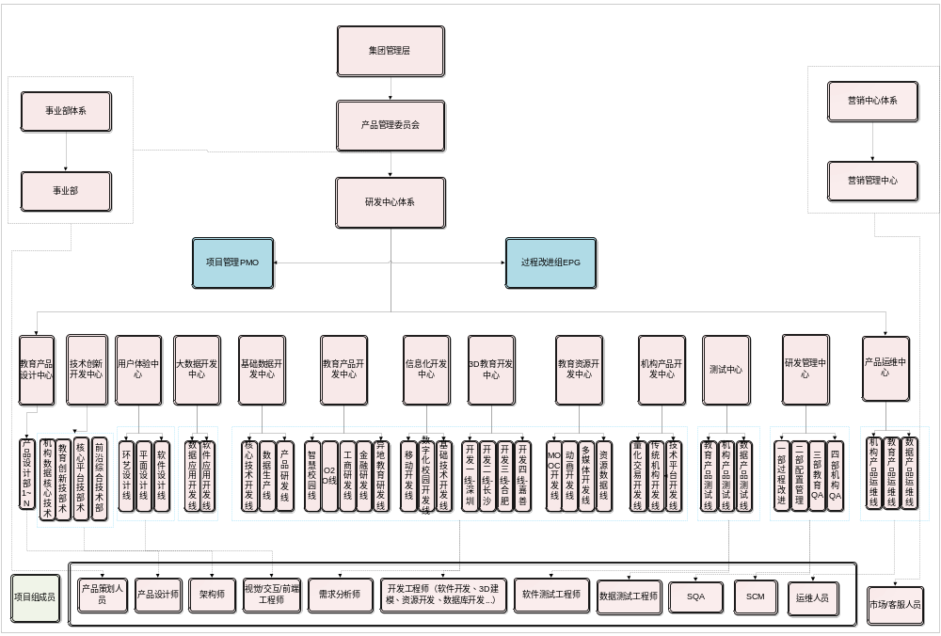
图4：研发组织体系图

产品管理委员会
基于职能划分，公司分营销管理委员会、产品管理委员会、综合管理委员会三大一级部门，产品管理委员会下设事业部体系和研发中心体系。事业部主要负责产品规划与策划。研发中心体系负责产品的具体实现与运维,下设教育产品设计中心、技术创新开发中心、用户体验中心、大数据开发中心、基础数据开发中心、教育产品开发中心、信息化开发中心、3D教育开发中心、教育资源开发中心、机构产品开发中心、测试中心、研发管理中心、产品运维开发中心。
基于产品类型及市场应用特点，公司分类设置事业部群，如：金融事业部群、教育信息化群、理工科事业部群、工商管理事业部群等, 各事业群下设产品策划部门。

事业部体系-产品策划部
产品策划部负责产品市场需求调研与分析、产品规划和策划、原始需求设计、产品生命周期跟进、界面翻译等产品相关的工作，并参与全程监控所规划的产品实现过程。

研发中心体系-产品开发中心
产品开发中心负责进行需求分析、技术设计、实现工作。项目经理由开发中心指派，负责执行项目管理的相关工作，同时收集本事业部公用组件的需求和问题，向技术创新开发中心提交组件需求。

研发中心体系-测试中心
测试中心负责对应事业部产品的具体测试管理、测试设计及执行工作。

研发中心体系-运维中心
运维中心负责相关产品的售后技术支持。

研发中心体系-用户体验中心
负责产品的UE、UI、前端设计、视频制作等工作,。

研发中心体系-技术创新开发中心
技术创新开发中心会指派估算专家和评审专家，用于对项目组进行支持，主要参与项目的规模估算、工作量估算以及项目组技术和复用评审活动。

研发中心体系-研发管理中心
研发管理中心负责建立、维护并推广产品研发体系，负责产品研发过程的质量保证工作及产品研发的配置管理工作。

营销管理中心-客户服务中心
营销管理中心设置客户服务中心，主要负责产品销售后与直接客户的问题回复、以及收集直接客户反馈的产品问题和需求，并将收集到的产品信息反馈相关的产品事业部人员。

项目组-组织架构
项目组即执行具体产品和项目达成产品规划预定目标的组织单位，典型研发项目组结构图如下图所示：
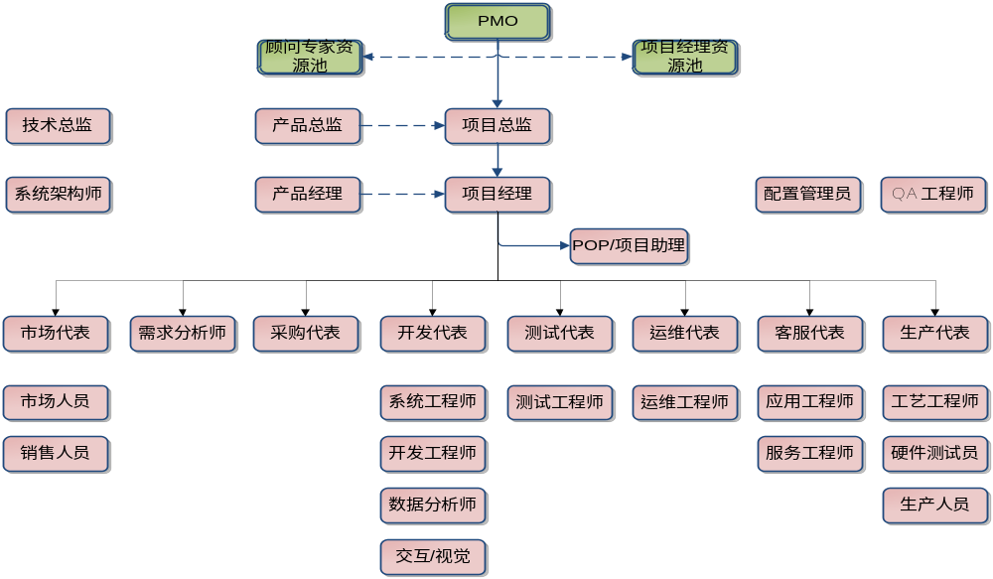
图4：典型研发项目组结构图
以上为典型研发项目组的组织架构图，每个项目可以根据自身项目特点进行相关调整。

研发过程体系角色与职责

过程改进组织
序号 | 角色 | 职责
1 | MSG | - 引导过程改进目标；  - 批准过程改进计划；  - 推动和指导过程改进活动；  - 协调过程改进中的争议和冲突。
2 | EPG组长 | - 制定过程改进计划；  - 指导过程改进工作。
3 | EPG | - 制定并参与过程改进计划；  - 负责过程管理活动部署；  - 建立和维护过程资产；  - 过程培训推广；  - 对公司软件过程进行定期审计；  - 开发和维护过程支撑平台的方案，并负责IT工具支持；  - 负责组织级度量分析工作。
4 | 公司所有成员 | - 提供改进意见和建议；  - 参与研发过程体系标准评审；  - 执行研发过程体系；  - 接受相关的信息和培训。

过程保证组织
序号 | 角色 | 职责
1 | 质量保证组 | - 为项目组提供过程辅导、咨询和培训；  - 制定项目的《项目QA检查表》，并依据进行检查；  - 问题跟踪、升级，直至问题关闭；  - 定期对项目进行审计；  - 定期完成质量保证报告；  - 填写需要提供的度量数据，收集项目的度量数据，参与项目的度量分析；  - 参与过程改进工作。
2 | 配置管理组 | - 制定项目配置管理计划，可统一到项目计划中；  - 实施项目的配置库搭建、配置项管理、权限管理、变更管理等配置管理活动，以实现产品和项目的过程产品完整性、一致性、可追溯性；  - 实施项目的配置审计活动；  - 填写需要提供的度量数据，参与项目的度量分析；  - 实施项目级的配置度量数据收集和整理。

过程执行组织
序号 | 角色 | 职责
1 | 事业部群总经理 | - 负责事业部人员的组织和分工协调；  - 对事业部的产品进行规划，并组织产品人员进行细化的产品策划和需求分析工作；  - 负责事业部组织的团队建设和日常运作；  - 对项目实施方案和过程以及对项目实施过程中的重大事件进行评审；  - 对项目的立项/结项/项目计划等关键事项进行审批；  - 对项目重大问题与风险进行决策和解决；  - 填写需要提供的度量数据，参与项目的度量分析；  - 审核项目影响最终发布日期的里程碑事件变更。
2 | 产品策划人员 | - 协助事业部负责人进行本事业部的产品策划工作；  - 负责本事业部的产品和项目的需求分析及维护工作；  - 负责从客户代表等各处采集产品需求；  - 负责在项目实施阶段，同客户代表等确认项目的界面和UI交互；  - 负责在项目实施阶段，建立并维护需求跟踪矩阵，确保需求的完整性及双向追踪。  - 负责立项/发布/结项申请进行决策评审；  - 填写需要提供的度量数据，参与项目的度量分析；  - 组织项目验收活动。
3 | 项目经理 | - 全面负责研发部工作，实施研发部的团队建设和人员管理；  - 承担项目经理的职责，全面负责项目管理的工作；  - 参与项目的需求分析工作，并组织项目的顶层设计；  - 组建项目组，为每个项目指定项目组长；  - 组织项目估算活动，根据估算结果制定项目计划、日程表；  - 协调项目的各种资源，包括人员、时间、硬件等；必要时提出采购需求；  - 确定项目的质量目标；  - 确定项目的各种管理活动；  - 跟踪项目任务进度，并每周向领导汇报项目进展情况；  - 判断项目偏差，必要时采取纠正措施；  - 组织或参与项目的各种评审活动；  - 管理项目变更，评估、分析、审批变更对项目造成的影响，监督变更在项目组的执行；  - 阶段跟踪和总结，及时总结经验教训，进行质量控制；  - 填写需要提供的度量数据，参与项目的度量分析；  - 负责收集并汇总项目组的培训需求，组织项目组内部交流和培训；  - 负责项目度量分析工作。
4 | 开发代表 | - 作为项目的技术带头人，负责项目组的技术方案和实现活动；  - 填写需要提供的度量数据，参与项目的度量分析；  - 协助项目经理对本项目进行项目管理活动。
5 | 开发人员 | - 根据产品和项目的要求进行预研活动；  - 参与制定项目日程表；  - 参与项目偏差分析；  - 对项目进行设计活动，并对项目组成员的设计活动进行同行评审；  - 参与制定项目实现方案，并对项目实现过程中的反馈问题进行处理；  - 执行内外部客户的技术支持，对客户代表和客服人员等进行必要的培训；  - 填写需要提供的度量数据，参与项目的度量分析；  - 项目成员协助研发部经理处理项目问题与风险。
6 | 测试人员 | - 参与制定测试计划，编制测试用例，进行测试筹备；  - 根据测试用例进行测试，记录测试缺陷；  - 确认和验证缺陷的解决情况；  - 填写需要提供的度量数据，参与测试的度量分析；  - 编制项目测试报告。
7 | 评估专家  估算专家 | - 对项目的产品规模、工作量进行估算；  - 复用评审；  - 填写需要提供的度量数据，参与项目的度量分析；  - 参与对项目的关键技术产出进行评审。
8 | 客服人员 | - 制作产品的帮助文档；  - 收集客户反馈的问题和需求，作为产品需求反馈给产品人员。

其它
- 本文档由EPG负责制定和维护。
- 在使用本文档过程中，有任何建议或疑问，请与EPG联系。

